**Bài Test năng lực_Fullstack Developer Full-time**

https://github.com/huynhhonghuan/testmyaloha.git

1. **Mô tả bài toán**

Công ty A cần xây dựng Module quản lý công việc cho nhân viên. Các task có thể kéo thả sắp xếp tình trạng công việc của các nhân viên ở các trạng thái: Not Start, In Process, Pending, Done (có thể phát sinh thêm status khi công ty A có yêu cầu). Trong quá trình quản lý công việc, có thể thêm tùy ý những người theo dõi công việc, điều chỉnh deadline,... và một số vấn đề khác xoay quanh nghiệp vụ quản lý công việc.

1. **Phân tích bài toán**

Quản lý dữ liệu:

* Người dùng (Users)
* Công việc (Task)
* Trạng thái công việc (Task_Status)
* Người theo dỗi công việc (Task_Follower)

Dữ liệu người dùng bao gồm: Id, Tên người dùng, Email, Mật khẩu, Trạng thái, Vai trò

Dữ liệu công việc bao gồm: Id, Tên công việc, Mô tả, Người làm việc (Người chịu trách nhiệm chính với công việc), Người tạo công việc, Ngày đến hạn, Trạng thái công việc, Ghi chú.

Dữ liệu trạng thái công việc bao gồm: Id, tên trạng thái.

Dữ liệu người theo dỗi công việc bao gồm: Id, Id công việc, Id Người dùng.

1. **Thiết kế database**

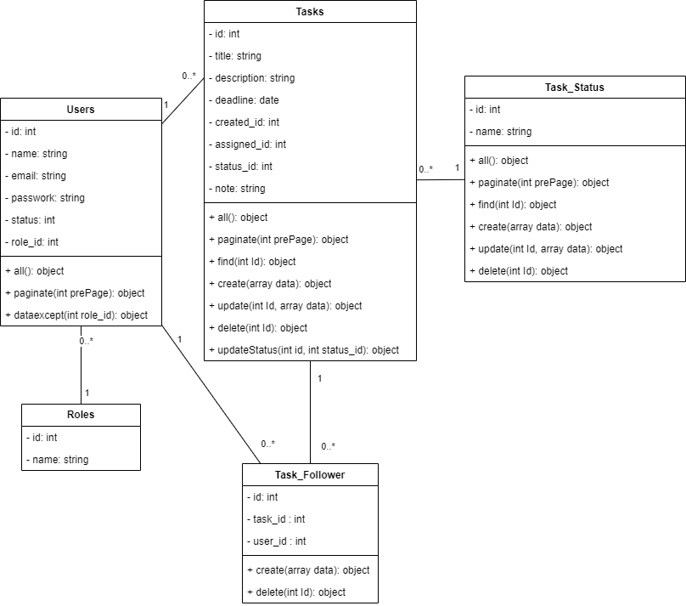

1. **Công nghệ sử dụng**

Các phiên bản công nghệ:

* PHP 8.2
* Laravel Framework 11.9
* Bootstrap 5.3.3

Gói hỗ trợ:

* CoreUI 5.0.2
* Select 4.0

Template hỗ trợ multi select:

<https://colorlib.com/wp/template/multiselect-05/>

Xây dựng các Design Patterns: Repository Pattern và MVC Pattern.

1. **Kết quả đạt được**

Giao diện đăng nhập:

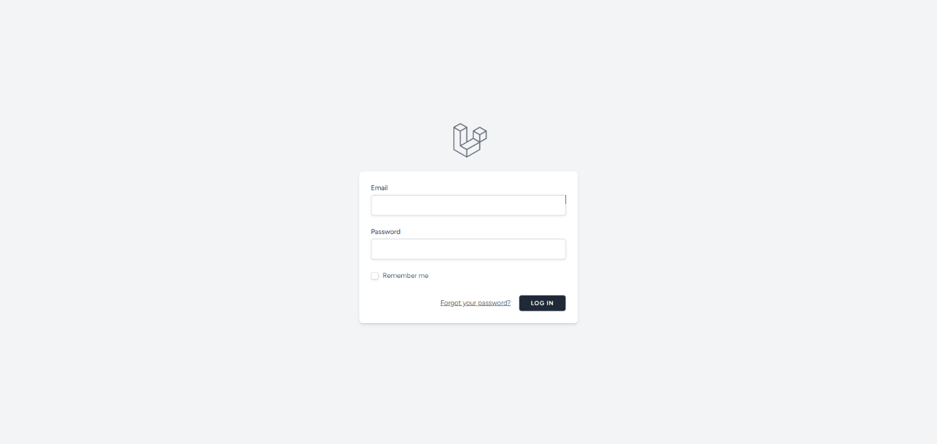

Giao diện dashboard:

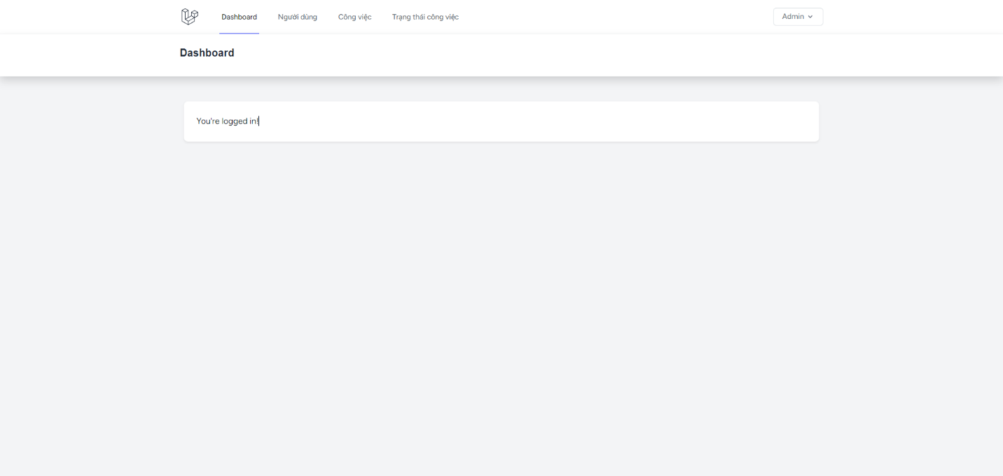

Giao diện cho quản lý người dùng: hiển thị danh sách

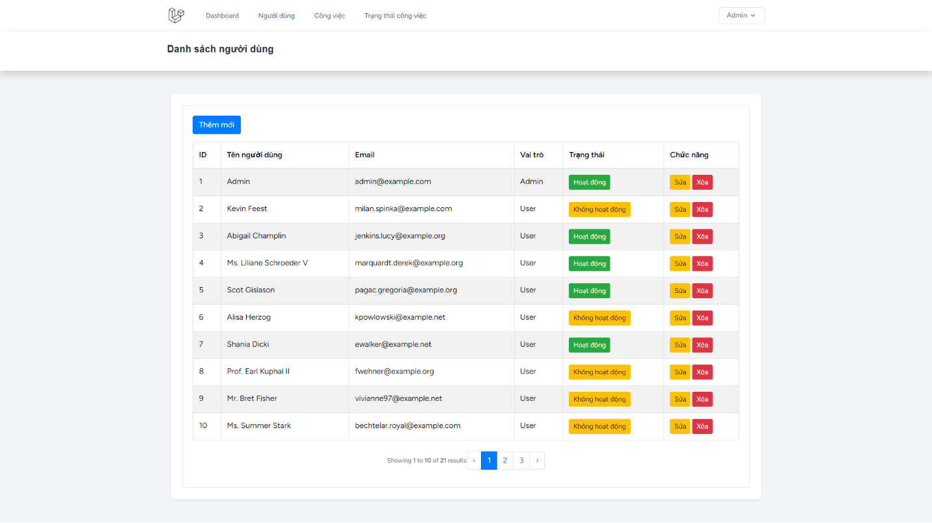

Giao diện cho quản lý công việc: xem, thêm, sửa, xóa thông tin công việc và cập nhật thái.

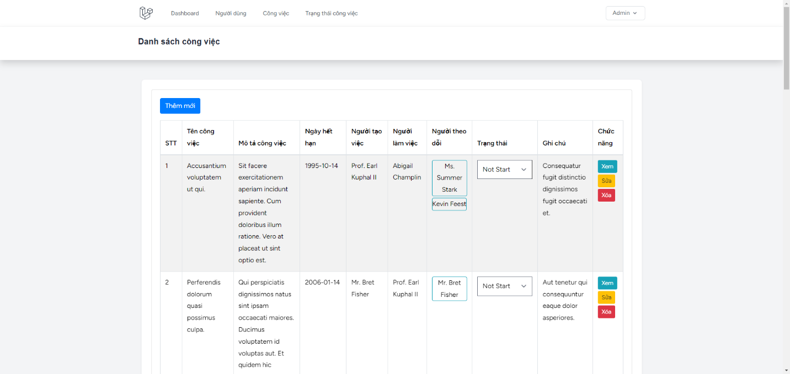

Giao diện xem thông tin công việc:

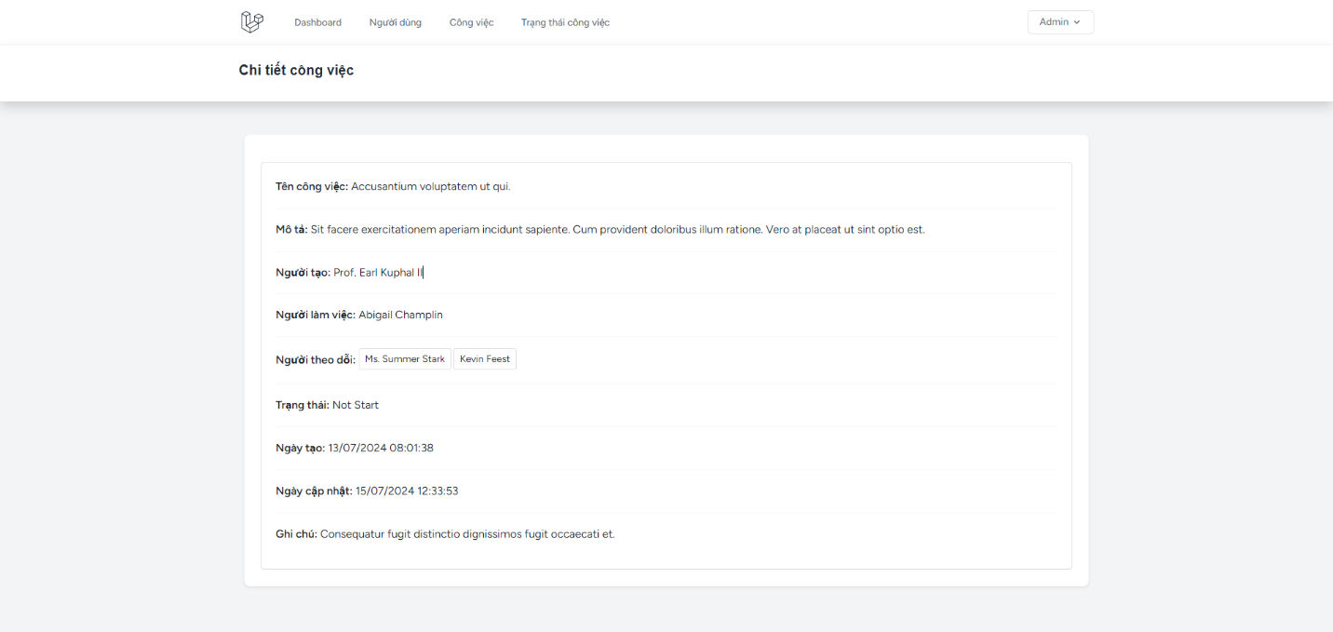

Giao diện thêm công việc:

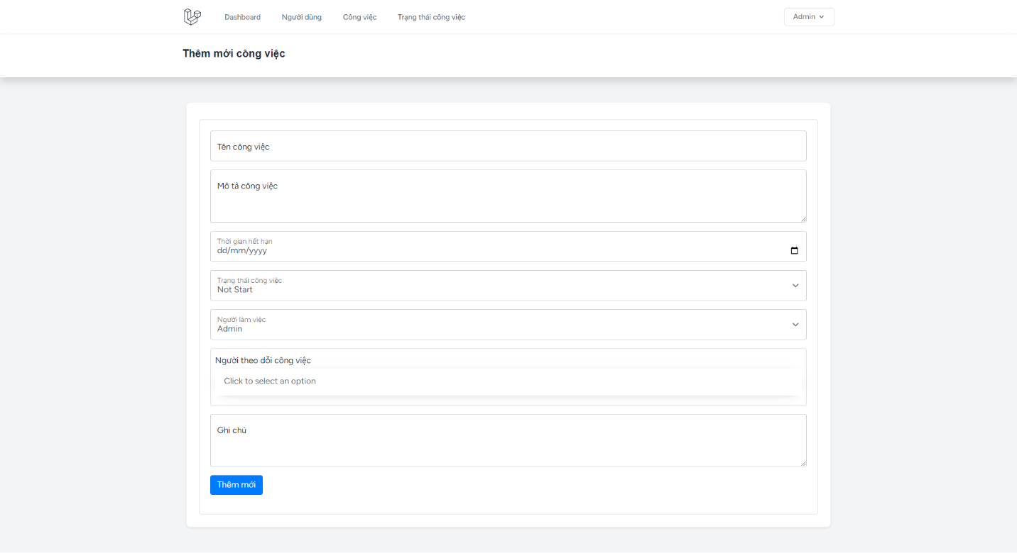

Giao diện quản lý trạng thái công việc: thêm, sửa và xóa trạng thái công việc.

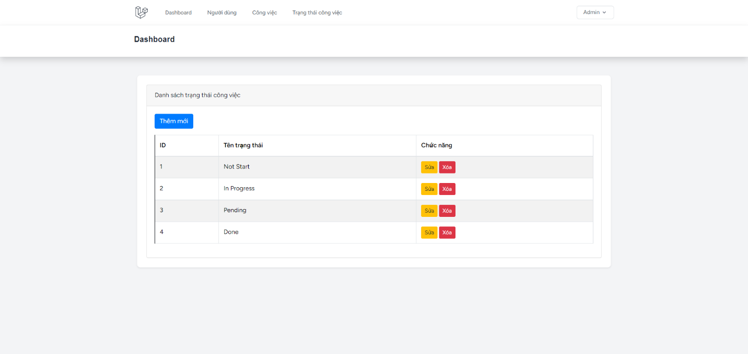

Giao diện thêm trạng thái công việc:

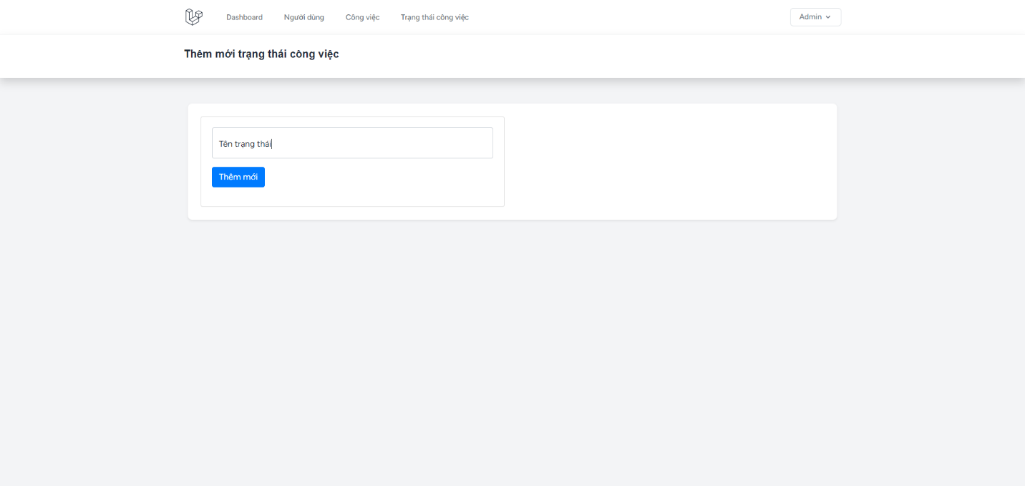

1. **Ghi chú**

Các bước cài đặt:

composer update

cp .env.example .env

php artisan key:generate

php artisan migrate

Tạo dữ liệu ảo:

php artisan db:seed --class=UsersTableSeeder

php artisan db:seed --class=TaskSeeder

Tài khoản admin để đăng nhập: [admin@example.com](mailto:admin@example.com) – 12345678

**Hoàn thiện các chức năng chính:**

Đăng nhập, đăng xuất, đổi mật khẩu, phân quyền đăng nhập với tài khoản admin.

Thêm, sửa xóa và cập nhật cho module quản lý công việc.

Thêm, sửa và xóa cho module quản lý trạng thái công việc.

**Chưa hoàn thành:**

Dữ liệu users chưa có thực hiện thêm, sửa, xóa và cập nhật trạng thái. Hiện tại chỉ tạo dữ liệu ảo để test chức năng liên quan đến quản lý công việc.

**Hạn chế:**

Do áp dụng Frontend tự thiết kế dựa trên cấu trúc của Bootstrap 5 và gói hỗ trợ UI CoreUi để thiết kế giao diện cho chương trình, nên giao diện có thể chưa đẹp và tinh tế.